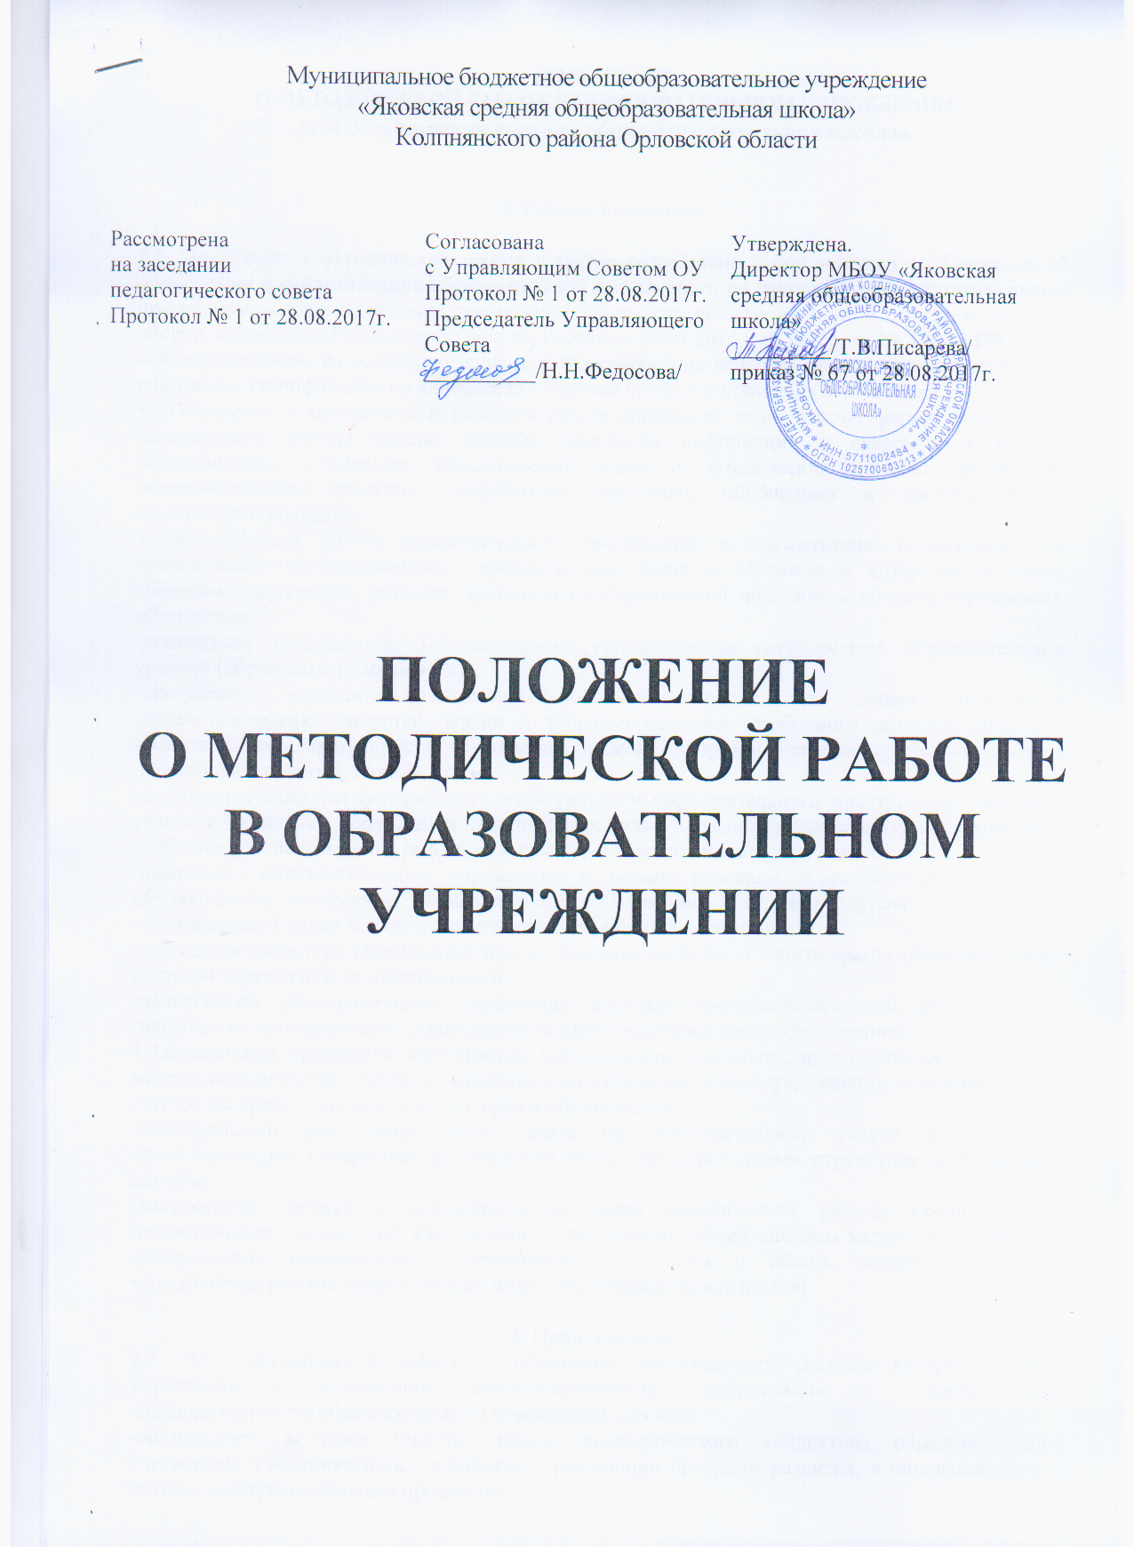

ПОЛОЖЕНИЕ
О МЕТОДИЧЕСКОЙ РАБОТЕ В ОБРАЗОВАТЕЛЬНОМ УЧРЕЖДЕНИИ
МБОУ «Яковская средняя общеобразовательная школа»

1. Общие положения.

1.1. Положение о методической работе в школе разработано в соответствии с Порядком об организации и осуществления образовательной деятельности по основным общеобразовательным программам – образовательным программам начального общего, основного общего и среднего общего образования Приказ Минобрнауки России от 30.08 2013 г № 1015) , ст.19 Закона РФ № 273 «Об образовании», на основе изучения и диагностирования вопросов педагогов школы в области повышения квалификации по наиболее актуальным проблемам развития образования.

1.2.Положение о методической работе в школе определяет цели, задачи, формы организации методической работы школы, способы получения информации о современных научно-педагогических концепциях, педагогических идеях и методических способах организации образовательного процесса, способствует изучению, обобщению и распространению педагогического опыта.

1.3.Методическая работа образовательного учреждения в соответствии, ориентируясь на гуманизацию целенаправленного процесса воспитания и обучения в интересах человека, общества, государства, реализуя принципы государственной политики в области образования, обеспечивает:

-достижение гражданином (обучающимся) установленных государством образовательных уровней (образовательных цензов);

-построение воспитательно-образовательной деятельности на основе приоритета общечеловеческих ценностей, жизни и здоровья человека, свободного развития личности; воспитания гражданственности, трудолюбия, уважения к правам и свободам человека, любви к окружающей природе, Родине, семье;

-достижение единства федерального культурного и образовательного пространства; защиту и развитие средствами образования национальных культур, региональных культурных традиций и особенностей; возрождение российской культуры, нравственности, духовности;

-адаптацию образовательного учреждения к новым условиям и особенностям развития обучающихся; построение общедоступного образования с учетом уровня современной педагогической науки и творческой практики обучения и воспитания;

-светскость характера образования при сохранении свободы и многообразия образовательных систем и учреждений их автономности;

-дальнейшую демократизацию управления воспитательно-образовательной деятельностью, закрепление государственно-общественного характера управления образованием.

1.4.Основными условиями организации методической деятельности, построения адаптивной модели методической службы и управления ею в образовательном учреждении являются:

-четкое распределение полномочий, прав и обязанностей;

-максимальный учет социального заказа на образовательные услуги и личностно ориентированное построение деятельности педагогов в различных структурах методической службы;

-рассмотрение активного положительного опыта методической работы каждого члена педагогического коллектива как опорного в построении общей системы методической работы, федерального, регионального, территориального опыта и общих тенденций развития методической работы, теоретических подходов, разработанных наукой.

2. Цель и задачи:

2.1. Цель методической работы – обеспечить действенность системы внутришкольного управления в организации, совершенствовании, стабилизации и развитии всей жизнедеятельности образовательного учреждения, для чего:

-организовать активное участие членов педагогического коллектива образовательного учреждения в планировании, разработке и реализации программ развития, в инновационных и опытно-экспериментальных процессов;

-способствовать повышению профессиональной компетенции, росту педагогического мастерства и развитию творческого потенциала учителя, классного руководителя, направленного на оптимальное формирование и развитие личности учащегося, его самоопределение и самореализацию.

2.2. Для реализации поставленной цели методическая работа образовательного учреждения решает следующие задачи:

-создает единое информационное пространство и регулирует информационные потоки управленческой и научно-методической документации, концентрирует ценный опыт достижений в образовательной практике;

-обеспечивает эффективную и оперативную информацию о новых методиках, технологиях, организации и диагностике воспитательно-образовательной деятельности;

-организует работу по созданию нормативно-правовой базы функционирования и развития образовательного учреждения;

-способствует созданию программно-методического и научного обеспечения воспитательно-образовательной деятельности, условий для внедрения и распространения положительного педагогического опыта, инноваций и других видов творческой деятельности;

-обеспечивает проведение диагностических и аттестационных процедур для объективного анализа процесса развития и достигнутых результатов, стимулирования педагогического творчества;

-осуществляет контроль за выполнением государственного стандарта и образовательных программ, уровнем обученности и воспитанности учащихся;

-управляет процессами повышения квалификации и непрерывного образования педагогических работников, способствует организации рационального педагогического труда, саморазвитию педагогов.

3. Содержание работы

3.1.Содержание методической работы обеспечивает реализацию ее целей и задач по выполнению учебного плана образовательного учреждения и программы развития в соответствии с требованиями к современной школе и формируется на основе:

-целей и задач образовательного учреждения и перспектив его развития;

-изучения законов Российской Федерации, нормативных документов, инструкций, приказов Министерства образования РФ, региональных и муниципальных органов образования, Устава образовательного учреждения, внутришкольных приказов, распоряжений, постановлений и других локальных актов;

-знания и активного использования достижений и рекомендаций педагогической и психологической наук, исследований других наук, способствующих повышению научно-теоретического уровня методической службы в целостном педагогическом процессе образовательного учреждения;

-анализа диагностических данных (о состоянии воспитательно-образовательного процесса, уровня обученности и воспитанности учащихся, их здоровья и развития, о профессиональном росте педагогов), позволяющего определить, уточнить или сформулировать заново основные задачи и проблемы методической работы, перспективы развития отдельных структур и методической службы в целом;

-использования в образовательно-воспитательной практике образовательного учреждения и в работе методической службы современных методов, форм и видов обучения, воспитания, новых педагогических технологий.

3.2 Формами организации методической работы в школе могут быть:

- работа над единой методической темой;

- конференции, педчтения, проблемные семинары;

- методические выставки и семинары;

- методический кабинет;

- предметный кабинет;

- стажерство;

- школа профессионального мастерства;

- деловые игры;

- педсовет; методический совет, методические объединения;

- открытые уроки;

- сайт учителя;

- творческие микрогруппы;

- проектная команда;

- лаборатория;

- консилиум;

- педчтения;

- наставничество, обобщение педагогического опыта, самообразование педагога;

- открытый урок; открытое внеклассное мероприятие;

- творческий отчет учителя;

- предметная неделя (приложение 1).

4. Участники методической работы школы

Основными участниками методической работы школы являются:

-учителя - предметники;

-учителя начальных классов;

-классные руководители;

-руководители МО;

-администрация школы (директор, заместители директора);

5. Основные направления деятельности методической работы.
5.1. .Деятельность школьных МО.
-организация работы школьных МО по реализации приоритетных направлений ОУ;
-обсуждение календарно-тематических планов, программ курсов, факультативных и кружковых занятий, планов индивидуальных занятий;
-внедрение в учебную деятельность современных педагогических технологий и средств обучения;
-проведение предметных олимпиад, конкурсов, конференций и т.д.;
-проведение тематических заседаний МО;
-проведение предметных недель;
-обсуждение докладов и выступлений коллег на конференциях, семинарах,
заседаниях Педагогического совета;
-обсуждение экзаменационных материалов;
-отчеты учителей о работе по самообразованию;
-совершенствование оснащения учебных кабинетов;
-ознакомление с новинками методической литературы;
-формирование информационного банка и обобщение передового
педагогического опыта.
5.2. .Инновационная деятельность педагогов.
-разработка модели развития ОУ, выбор программ, учебников и учебных пособий;
-разработка критериев и оценку авторских программ, учебных планов, методик преподавания и воспитания;
-участие в разработке учебно-методической документации;
-оказание помощи в апробации региональных стандартов;
-организация работы творческих групп по апробации инновационных технологий, передового педагогического опыта;
-экспертиза передового педагогического опыта;
-помощь учителям в организации их исследовательской деятельности;
-анализ хода и результатов внедрения инноваций;
-создание банка педагогических инноваций;
-участие в разработке методических рекомендаций и методических пособий;
-изучение нормативных документов, научной литературы в области
инновационной деятельности.
5.3.Методическое сопровождение предпрофильной подготовки и профильного обучения учащихся.
5.4.Реализация программы «Мониторинг качества обученности».
5.5.Реализация программы «Здоровье».
5.6.Программа «Одаренные дети».
5.7. .Программа «Преемственность».
5.8. Научно-методическое сопровождение исследовательской деятельности учащихся.
5.9. Экспертная и аттестационная деятельность.

6. Компетенция и обязанности участников методической работы школы

Компетенция участников методической работы.

Учителя и классные руководители:

-участвуют в работе МО;

-обсуждают педагогические проблемы и анализируют педагогическую деятельность на основе изучения своей работы и работы своих коллег;

-участвуют в выборах руководителей МО;

-разрабатывают методические программы, технологии, приёмы и способы работы с обучающимися;

-работают по собственным методикам, технологиям, программам (если таковые обсуждены на МО и допущены к использованию решением Педагогического совета школы);

Руководители МО:

-организуют, планируют деятельность МО;

-обеспечивают эффективную работу участников методической работы в период занятий, дают поручения, распределяют обязанности и функции среди участников методической деятельности;

-руководят разработкой методических идей, методик, программ, технологий и ведут консультативную работу с отдельными педагогами по проблемам обучения и воспитания;

-готовят методические рекомендации для педагогов школы;

-анализируют деятельность МО, готовят проекты решений;

-руководят деятельностью экспертных групп в ходе аттестации педагогов школы;

-участвуют в экспертной оценке деятельности учителей в ходе аттестации;

-организуют деятельность по обобщению лучшего педагогического опыта работы своих коллег и достижений педагогической науки.

Администрация школы:

-разрабатывает вместе с участниками МО задания и методические материалы;

-определяет порядок работы всех форм методической работы;

-координирует деятельность различных МО и методических мероприятий;

-контролирует эффективность деятельности методических объединений;

-проводит аналитические исследования деятельности МО;

-материально поощряет и стимулирует работу лучших педагогов и педагогического коллектива в целом.

Обязанности участников методической работы

Учителя и классные руководители обязаны:

-проводить открытые уроки, внеклассные мероприятия;

-систематически посещать занятия МО;

-анализировать и обобщать собственный опыт работы и педагогические достижения коллег, способы обучения;

-оказывать содействие в подготовке методических мероприятий, семинаров, конференций, конкурсов, совещаний;

-пополнять информационный банк данных (составление информационно-педагогических модулей, диагностических заданий, методических текстов);

Руководители МО обязаны:

-стимулировать самообразование педагогов;

-организовывать деятельность педагогов в различных формах: индивидуальных, групповых и т.д.;

-разрабатывать планы работы и графики проведения открытых уроков участников МО;

-анализировать деятельность МР МО;

-проводить экспертизу внедрения и реализации различных методических идей, новшеств, методик, технологий, программ обучения;

-обобщать опыт работы педагогов школы.

Администрация обязана:

-создавать благоприятные условия для работы МО, обеспечивая их работу необходимым для этого учебно-методическим комплексом;

-оказывать всестороннюю помощь руководителям МО;

-содействовать тиражированию учебно-методических материалов.

7. Делопроизводство

Методическая работа в школе оформляется документально в форме:

-протоколов методических объединений;

-планов работы МО;

-конспектов и разработок лучших методических мероприятий школы;

-письменных материалов, (отражающих деятельность учителя, МО, по анализу и самоанализу педагогической деятельности);

-аналитических справок по вопросу уровня обученности обучающихся (с графиками и диаграммами);

-рефератов, текстов докладов, сообщений, текстов;

-разработанных модифицированных, адаптированных методик, индивидуальных технологий и программ;

-обобщённых материалов о системе работы педагогов школы, материалов печати по проблемам образования;

-информации с районных (городских) методических семинаров;

-дипломов, наград (являющихся общественным признанием результативности работы отдельных педагогов и обучающихся).

Документально оформленная методическая работа школы заносится в информационный банк педагогического опыта педагогов школы.

Приложение №1
ПОЛОЖЕНИЕ
О ШКОЛЬНОЙ ПРЕДМЕТНОЙ НЕДЕЛЕ
1. Общие положения.
1.1.Школьные предметные недели проводятся ежегодно методическими объединениями с целью повышения профессиональной компетентности учителей в рамках плана методической и научно-методической работы, а также для развития познавательной и творческой активности обучающихся.
2. Задачи предметной недели:
-совершенствование профессионального мастерства педагогов через подготовку, организацию и проведение открытых уроков и внеклассных мероприятий;
-вовлечение обучающихся в самостоятельную творческую деятельность, повышение их интереса к изучаемым учебным дисциплинам;
-выявление обучающихся, которые обладают творческими способностями, стремятся к углубленному изучению определенной учебной дисциплины или образовательной области;
-формирование ключевых компетенций обучающихся через урочную и внеурочную деятельность.
3.Организация и порядок проведения предметной недели.
3.1.Предметная неделя проводится в соответствии с планом работы школы.
3.2.План подготовки и проведения предметной недели утверждается директором школы не позднее, чем за 2 недели до ее начала.
3.3.Организатором предметной недели является методическое объединение. Кроме того, школьный орган ученического самоуправления организует совет дела по подготовке предметной недели.
3.4.Участниками предметной недели являются:
- все учителя, преподающие предмет или группу дисциплин образовательной области, по которым проводится предметная неделя;
- ученики школы, изучающие предмет или образовательную область, по которым проводится предметная неделя.
3.5.В рамках предметной недели могут проводиться:
- предметные олимпиады;
- нетрадиционные уроки по предмету;
- внеклассные мероприятия на параллели учебных классов и между параллелями;
- общешкольные мероприятия;
- публичная защита проектов по темам самообразования;
- открытые заседания МО.
3.6.Проведение предметной недели должно сопровождаться разнообразной наглядной информацией, которая располагается в различных помещениях школы.
3.7.По итогам предметной недели наиболее активные ее участники награждаются памятными призами или грамотами.
3.8.По итогам предметной недели может быть определен состав команды школы для участия в районных предметных олимпиадах, проведен набор в школьное научное общество учащихся.
3.9.По окончании предметной недели на заседании методического объединения проводится анализ мероприятий, организованных в ходе недели.
3.10.По итогам предметной недели заместителю директора, который курирует ее проведение, сдаются следующие документы:
- план предметной недели
- тексты заданий для проведения предметных олимпиад и протоколы с их результатами;
- планы или сценарии открытых мероприятий;
- анализ итогов предметной недели.

